Анонс! С 26 мая по 06 июня 2025 проводится «горячая линия» по актуальным вопросам защиты прав потребителей туристских услуг

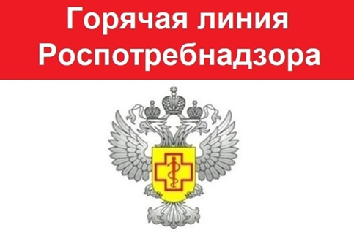

В Управлении Роспотребнадзора по Кемеровской области – Кузбассу (далее — Управление), в Консультационных центрах и пунктах для потребителей ФБУЗ «Центр гигиены и эпидемиологии в Кемеровской области - Кузбассе» с 26 мая по 06 июня 2025 года проводится «горячая линия» по актуальным вопросам защиты прав потребителей туристских услуг.

Консультацию специалистов можно получить ежедневно по будням с 09-00 час. до 12-30 час. и с 13-30 час. до 16-00 час. (в пятницу до 14-30 час.):

в Общественной приемной Управления по единому телефону «горячей линии» 8 (384-2) 36-96-88;

в отделе защиты прав потребителей Управления по телефонам 8 (384-2) 36-29-89, 36-64-88;

в территориальном отделе Управления по телефону:

- 8(384-42) 7-43-82 (Территориальный отдел в Крапивинском и Промышленновском районах).

- в Консультационных центрах и пунктах для потребителей ежедневно по будням с 08-00 час. до 12-00 час. и с 13-00 час. до 16-00 час. (в пятницу до 14-30 час.) по следующим адресам и телефонам:

г. Кемерово, ул. Авроры, 12, тел. 8 (384-2) 64-67-82, 8-951-581-3279;

г. Новокузнецк, ул. Обнорского, 76, тел. 8 (384-3) 37-38-25, 37-57-42

г. Новокузнецк, ул. Вокзальная, д. 33 тел 8 (384-3) 78-35-54, 78-25-12;

г. Анжеро-Судженск, ул. Менделеева, 71, тел. 8 (384-53) 5-13-57, 5-17-43;

г. Белово, ул. Ленина, 67а, тел. 8 (384-52) 4-64-95, 4-64-27;

г. Гурьевск, ул. Коммунистическая, 14 а, тел. 8 (384-63) 5-66-79, 5-55-98;

г. Ленинск-Кузнецкий, ул. Земцова, 6 б, тел. 8-951-615-68-19, 8(384-56) 3-16-43;

г. Мариинск, 1-й Микрорайон, 5 а, пом. 3, тел. 8 (384-43) 5-62-47, 5-79-85;

г. Междуреченск, ул. Вокзальная, 14, тел. 8 (384-75) 3-29-33;

г. Мыски, ул. Рембазовская, 4, тел. 8(384-74) 2-20-90, 2-09-74;

г. Прокопьевск, ул. Подольская, 19, тел. 8 (384-6) 69-85-58, 69-82-88.

г. Юрга, ул. Московская, 39, тел. 8 (384-51) 5-90-07, 6-00-17.

